השוטה | לחופש אין מחיר, לא להקשיב לסביבה. לא נותן תשובה סופית. התשובה: מסר הנתיב: אני אעשה רק מה שמרגיש לי חופש בשבילי וכך דברים התממשו. נכונות לסיכונים ללא התחייבות, להיזהר מפזיזות וקלות דעת, התחלות ללא סיום, חוסר מנוחה ורצון לשינוי, רגשות מדומים, סכנת נפילה ופגיעה, דבר שלא ניתן להשיג, תסכול. זיקה: חופש- להתעלם ממציאות, להתעלם ממכשולים, לצאת לחופשי, לא משנה באיזה מחיר, לשרוף גשרים מאחוריי. הומוסקסואליות. שינוים. | 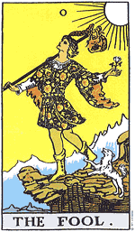
הקוסם | ליצור יש מאין, לפעול לפי תחושת בטן ולמצוא פתרונות לא שגרתיים. התשובה: מסר וכן הנתיב: אני אלך לפי האינטואיציה שלי  אני יודע מה נכון לי, אני אהיה מוזר וייחודי, סדר וארגון, מיומנות, כושר יישום, ניצול פוטנציאל אישי, ידע רב ומגוון אך גם יכול להיות תדמית עצמית נמוכה, חייב קהל, קושי בביטוי עצמי, התעלמות מפתרונות, אחיזת עיניים והונאה לאינטרס אישי, מטרה שמקדשת אמצעים, אנוכיות. זיקה: תקשורת עם אנשים, מניפולציות, תמרון, תחמנות. שקרים, למכור במילים (מרקורי, כמו נסיך החרבות) לשון חלקה, נטייה לחפות את עצמנו על אחרים, רצון לשבור מסגרות, לעשות מה שאני רוצה. איש מכירות. | 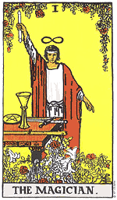
הכהנת הגדולה | ללכת אחרי המסתורין, שיעור חשוב להתפתחות, פחד בסיסי מהחיים. לא נותן תשובה סופית. התשובה: מסר הנתיב:  אני אלך אחרי המסתורין, מה שנמצא מאחורי הדלת ייקח אותי למקום הנכון. זיקה: מיסטיקה, צורך בפסיכולוג- פחד מהחיים, פחד משינוים, לשמור סודות, לימודי פסיכולוגיה, מיסטיקה: ניסיון לפתור את מסתרי החיים. יריבות בין אם לחותן. | 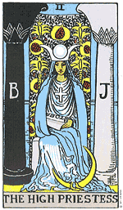
הקיסרית | לתת את כל מה שיש לנו. נתינה ללא תמורה גבולות ותנאים. התשובה: מסר וכן הנתיב: אני אתן ואעשה דברים ללא תמורה. (בזוגיות אישה-להכיר בכוח האישה ויכולתה לסובב גברים)(לגבר- דמות האם) זיקה: פריון, הריון, אמא, נשיות- שפע, יופי (אהבה ליופי), מיניות. לא משחררת את הבת (כמו הכוהנת). | 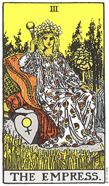
הקיסר | לשלוט על עולם החומר, יכולת ניהולית גבוהה חוסר רגשי (ניהול הרגש דרך ההיגיון) השואל צריך לדעת להביע את עצמו. (לאישה-דמות האב) התשובה: מסר הנתיב: אני קודם אתבסס חומרית לפני שאמשיך להתפתח רוחנית. זיקה: אבא, דמות סמכות, ניהול- בעיות עם סמכות, פחד לדרוש קידום (כי מפחד מסמכות), מקומות עבודה, כסף. | 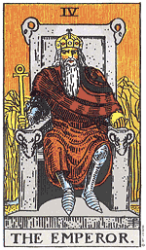
הכהן הגדול | לעשות את הדבר הנכון, להוציא אל הפועל את האמת הפנימית שלנו ואז נקבל עזרה והכוונה מהסביבה. (המודעות) התשובה: מסר הנתיב: להחליט ולפעול מתוך אמונה וחיבור אל הדברים בהם הוא מאמין. זיקה: טקסים דתיים- דת, מוסדות דתיים, מקומות שגורמים לך להרגיש קטן, לחזור בתשובה, עיסוק בדת. לספר את האמת – "לצאת מהארון" במובן של לגלות מי אני באמת. רצון להיות חניך. רפואה- ללכת לרופא, לפתור בעיות גוף נפש לעומק. | 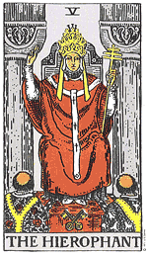
הנאהבים | לא לשבת על הגדר. להחליט בכל מקרה (לעשות או לא לעשות) התשובה: מסר הנתיב: לבחון מה צריך להיכנס ולצאת מנתיב החיים שלו (3 שלבים: טכני, לדבר-לא לפחד מהתוצאה, פנקס-ניהול הלא מודע) זיקה: ללכת עד הסוף, לשבת על הגדר, לא לעשות, ללכת בבחירות הקלות ברמה הזוגית (לבחור באישה היפה על פני תכונות אחרות). יריבות נשית. קושי בבחירת בני זוג, התלבטויות. | 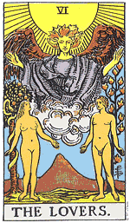
המרכבה | לא לוותר על החלום! התשובה: מסר הנתיב: להיות אסרטיבי ותקיף ולא לוותר בשום מחיר לפעול בנחרצות להיות ישיר זיקה: ריבים, קשיים- מלחמות, צורך לעשות סדר, נטייה לא לארגן נכון את החיים, לא לארגן נכון את הזמן, וגם בלגן פיזי. בזוגיות: נטייה להתאהב בגבר הלא נכון האישה תבחר בגבר מאצ'ו, הגבר יתנהג כמאצ'ו כדי להשיג נשים. | 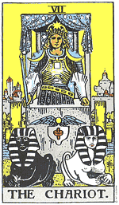
העצמה | השליטה שאנו מחפשים מתחילה מבפנים. התשובה: מסר וכן הנתיב: למצוא את הביטחון העצמי, את השלווה, האומץ והאמונה ולהוציאם על פני השטח. (כישוף לבן) זיקה: בטחון עצמי, שליטה- מיניות, תחושת חולשה, חוסר בטחון, זיקה להצלחות ספונטאניות, מכשולים שנעלמים פתאום מהדרך (כמו אס הגביעים). | 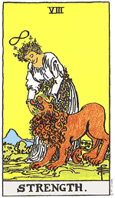
הנזיר | החיפוש אחר האמת. התשובה: מסר הנתיב: 3 שלבים: רצון, ראית המטרה וסבלנות. זיקה: מדיטציה, הסתכלות פנימה, התבוננות, בדידות- לימודים, לנסות להבין את החיים, לחפש את הפתרונות הגדולים בחיים (לרפא סרטן, להבין את עקרונות היקום), להקריב בית לטובת עבודה, "להיות עיוור", לא לשים לב מה קורה מסביב, מרוכז ביעוד גבוה ולכן לא רואה את הסביבה הקרובה. | 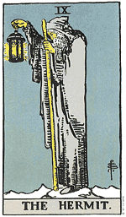
גלגל  המזל | לקחת את הגורל בידיים. התשובה: מסר הנתיב: השינוי שאנו רוצים לחולל בחיינו חייב להתחיל קודם כל מבפנים. זיקה: שינויים- צורך בשינויים, מיניות, פטליסט- מאמין שאלו החיים וזהו, הכול מידי שמיים. קבלת שעורים בחיים. | 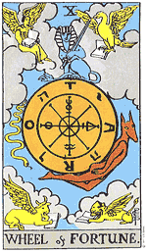
הצדק | לחתוך את מה שמפריע להתקדם בחיים. התשובה: מסר הנתיב: אסור לנו לפחד להיות מי שאנו וכי עלינו להיות חדים וברורים. זה הזמן לפעול ולחתוך. הלב צריך להיות קל. זיקה: בתי משפט, גירושים ופיטורין, אלמנט של צדק, עשיית צדק, לתבוע. | 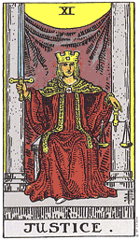
התלוי | צריך רק לשנות את הפרספקטיבה. התשובה: מסר הנתיב: להקריב דבר אחד בחייו לטובת תחום אחר. זיקה: הקרבה, אמונה שדברים יסתדרו, אמונה שהכול יהיה בסדר, להיות צודק ולא חכם, להיות נאמן לאמת הפנימית גם במחיר שיכעסו עליי. חניכות. | 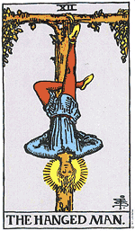
מוות | הגיע הזמן להתחיל לחיות. התשובה: מסר הנתיב: לא לפחד מהשינוי, לאמץ אותו. זיקה: שינויים, מוות, לידה ומין. להשלים עם העובדה ששינויים זה דבר שכולם עוברים, תחושה שכולם אותו דבר וכולם עוברים את אותם התהליכים. הסתכלות נכונה על החיים. | 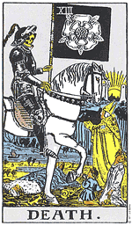
המיזוג | צריך רק להאמין. התשובה: מסר וכן הנתיב: להאמין (לדעת שאתה הדבק המאחד בנושא השאלה) ולקחת את היום יום ולהפוך אותו לזהב. זיקה: חתונה, שותפות, ניסים, דברים שקורים לבד, יכולת להפוך עופרת לזהב. | 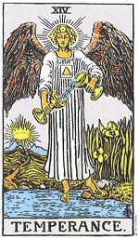
השטן | במקום בו אין אור יש חושך. ללא אמת יבוא שקר, התשובה: מסר ולא הנתיב: לנצח את השטן שלך יש לך את הכוחות. כניעה ליצרים, הזנחה, היסחפות ואיבוד שליטה. (הלא מודע) זיקה: מיניות ללא רגש, פתירת בעיות בזוגיות דרך מין, זיקה חזקה לשקרים. עצות לא נכונות, יצרים. הטעיות. כבלים- להתמכר למיניות, לאהבה. עורכי דין מפוקפקים ולא אמינים. | 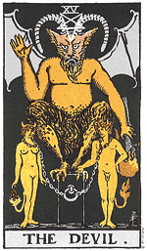
המגדל | לבדוק שהיסודות מונחים היטב. התשובה: מסר הנתיב: בניית יסודות פנימיים (לא חומר, תוכן) לא לרוץ קדימה (לקרוא אותיות קטנות והסכמים כתובים וחתומים בלבד - לא בעל פה) זיקה: נטייה לרוץ קדימה לאבד הכול בגלל זה, מיניות, בגידות, גרושים, השואל מתעקש לא לבנות נכון יסודות, הרס עצמי. הפסדים כספיים, הפסדים גדולים, צורך בטיפול או השגחה כי צריך עזרה וחיזוק. | 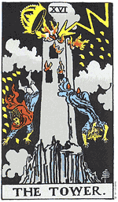
הכוכב | לפתוח את תיבת פנדורה. התשובה: מסר וכן הנתיב: לפתוח ולטפל בכל הפצעים בנושא השאלה, לאהוב את נושא השאלה. זיקה: כל מה שקשור באהבה- התאהבות, להיות במקום חמים, כנה, נאיבי, יש צרות שיכולות לצוץ, חבוי משהו יהיה אסון כשיפתח. סוד שמסתירים, משהו שאני מתעלם ממנו. עין הרע. | 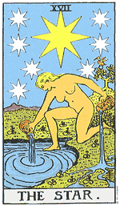
הירח | צריך לדבר על זה. התשובה: מסר ולא הנתיב: תקופה קשה של בלבול וחוסר אונים, יש לפתור את הבעיות (בעיה רגשית, התכה לתת מודע), שיחות עם חבר, פסיכולוג, שמש וירח יחד טיפול דחוף. זיקה: אימא, השפעות שליליות של האם, פסיכולוגיה, לא לראות את המציאות , בלבול ,דיכאון, מצוקה רגשית. | 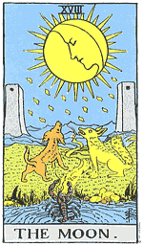
השמש | לחיות ללא סייגים. התשובה: מסר וכן הנתיב: אושר, עושר ונחת. אך יש להיזהר מהתמכרות למצב ולהזניח דברים אחרים בחיים. יכול השואל להיות במצב כעוס או פגוע אך המצב טוב ויש להתרכז במה שיש ולא בעבר. לבדוק אם פועלים מאגו. בזוגיות לעודד צד שני להגשמה עצמית. זיקה: אושר, עושר, מעמד כלכלי, אגו, התמכרויות, אבא. | 
יום הדין | הגולם הופך לפרפר. התשובה: מסר הנתיב: מראה לחץ מצד השואל כי שינוי עומד להתחולל וקשה לו להתמודד אתו, זה יקרה בכל מקרה ולא מבטל הישגים קודמים או משנה את מי שאתה רק מוסיף. אם הוא בעתיד יש ל"נער" את השואל. זיקה: התעוררות, דברים טובים שקורים במפתיע- מת חי, להיות זומבי, לתפקד טכני, לחיות בלי להיות. ציפיות למשהו שיקרה, לחכות לנס, לחכות לשינוי, אמת שמתגלה, אסימון שיורד, הבנה של המצב, הארה. לידה מחדש. | 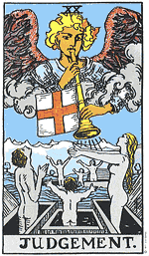
העולם | סיום ושלמות. התשובה: מסר וכן הנתיב: לדעת להתחיל מהתחלה דברים חדשים, לא לדרוך במקום על מנת לאפשר לקבע הישג קודם, להיזהר משעמום ושחיקה, בזוגיות להמשיך להתפתח ביחד ולחוד. זיקה: חו"ל, סגירת מעגל, שלמות, נסיעות ועסקים בינלאומיים, פרפקציוניזם, חתונה, לסביות, יציאה מהארון, בעיות במיניות. | 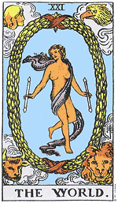

המטות | יסוד האש, הניצוץ הראשון הרצון והתשוקה.
אס המטות | אנרגיה של מימוש הרצונות בעולם החומר (יש מאין) תשובה: כן הנתיב: מה הוא רוצה ולא רוצה, חייבת להיות התאמה בין השואל לקלף כדי שאס המטות יתממש זיקה: יצירה ויצירתיות, מיניות, כעס, אגוצנטריות, לידה, משהו חד פעמי שאינו חוזר על עצמו, ציור ופיסול. | 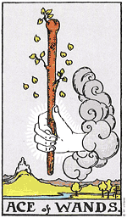
שני מטות | יציאה למסע של מימוש פוטנציאל (הגשמה עצמית), תשובה: מסר, הנתיב: למידה אקדמית או כישורי חיים, לא ניתן להתקדם ל 3 מטות כי חסר ידע. זיקה: לימודים, חו"ל, נסיעות ומסחר עם ארצות אחרות והתפתחות רוחנית וגילוי העצמי (זוגיות-לא להאשים את הצד השני להבין את עצמך-פסיכולוג אמון אישי וכדומה) הרגשה שאני לא במקום, שנועדתי למשהו אחר. | 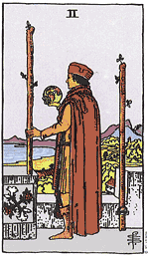
שלוש מטות | הכרה ושיתוף פעולה (חייב את השואו), תשובה: כן הנתיב: הסביבה מכירה ביכולת השואל ובכישוריו מקבלת אותו ומשתפת אתו פעולה. (בזוגיות -קלף מבורך, בני הזוג מרגישים שזה זה!) זיקה: אסמכה, קבלת תעודה, כניסה לחוג מקצועי אגו, אומץ, לדרוש "מגיע לי", הבטחות כוזבות שניתנו לי. שותפות עסקית טובה. | 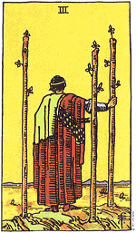
ארבע מטות | יציאה למסע ניצחון שתוצאותיו לא ידועות, התשובה: כן, הנתיב: תהנה מהדרך תעזוב את התוצאה. זיקה: חתונה, אירוסין, יציאה להרפתקאות, הקרבה למען מטרה, הקרבת ההווה למען העתיד, לא ליהנות מהרגע, לרוץ לדברים גדולים ולא ליהנות מהדרך. | 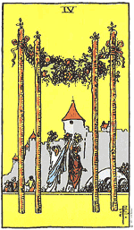
חמש מטות | ניצחון במאבק בזכות עזרה מהצד. (קלף טוב עם תנאים) התשובה: מסר הנתיב: על השואל לקבל עזרה לא קונבנציונאלית כדי להגיב נכון (פרוטקציה ייעוץ וכדומה) זיקה: מאבקים, מריבות, קשיים, אהבה ממבט ראשון, תחושה של מזל רע, צורך ללכת לפסיכולוג, אישה שמתאהבת בגבר אהבה עיוורת, לערב יותר מידי אנשים בתהליך, מיסטיקה, כישוף ("האם עשו עליי עין הרע?". התשובה ב 5 מטות: מישהו הלך למכשפה בעניינך). | 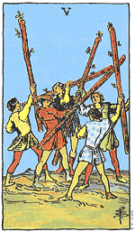
שש מטות | ניצחון. התשובה: כן ומסר. הנתיב: יש להתמיד ולשמור על הניצחון זיקה: ניצחונות, מיניות, השגת מטרה עבור חוויית ההישג, שחצנות, שאננות, אובססיה לאידיאלים רק בכדי להשיג. להשיג לשם הכיבוש בלבד. מין. | 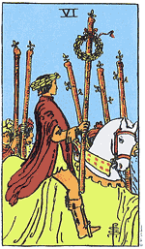
שבע מטות | להתמקד בעיקר ולא בטפל (פול גז בניוטרל) התשובה: מסר הנתיב: יש לעבוד על העיקר ולא על הטפל מה באמת השואל רוצה לעזוב את אגו. זיקה: טעויות, חוסר ריכוז, בלבול, הליכה לאיבוד בפרטים, בעיות קשב וריכוז. | 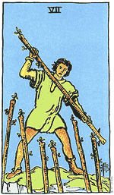
שמונה מטות | מהירות ופעולה נכונה (שיא סדרת האש, להכות בברזל בעודו חם) התשובה: כן הנתיב: לפעול מהר, נמצא במקום, בזמן הנכון, יש לו את הכישורים הנכונים ועובר לשלב הבא בלי מאמץ. זיקה: התאהבות ואהבה עיוורת, מוכנות האישה לביסוס הקשר, האישה שעוזבת את בית ההורים לטובת הגבר. להיות מוכן לצאת למשהו אחר, להתמסר, תקשורת כתובה ואלקטרונית. | 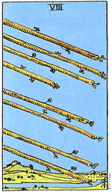
תשע מטות | להחזיק מעמד לקראת המכשול האחרון (תוצאה סופית) התשובה: מסר הנתיב: עוד מכשול והכול יהיה בסדר למצוא מה התפספס ואיך מתקנים. יש לבצע את הפעולה הנכונה כדי שהאש תהפוך לאדמה. זיקה: צורך לשרוד, חוסר מעורבות בנעשה, תחושה שלא משתפים אותי / לא לשתף, כישלון ברגע האחרון תחושת כישלון שמעכבת אותנו יכול להתבטא כהשמנה, אובססיה לילדים. | 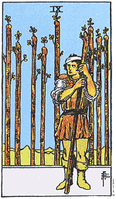
עשר מטות | לא לקחת על עצמנו יותר מדי (נגמר רע-קלף קשה) תשובה: מסר ולא הנתיב: יש לפנות זמן ומשאבים לטובת נושא השאלה, עומס עד כדי בריחה מהבעיה/אמת על השואל צריך להוריד עומס ולפנות זמן זיקה: אנו לוקחים על עצמנו יותר מידי הרס עצמי גבר שלא שומע בקול אשתו, יצר כיבוש, נקמה של אישה בגבר, להסתכל על המחר בדאגה, הישרדות היום. | 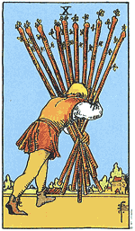
נסיך המטות | קשת - הסטודנט הנצחי. תשובה: מסר ולא הנתיב: ללמוד להתחדש בתוך המערכת (למידה מהלב). זיקה: לימודים גבוהים, חופש, חו"ל, נדודים, הימורים ומזל, אנטי חתונה, חזרה בתשובה. חוסר רצון להתחייב (במיוחד בזוגיות). הסטודנט הנצחי (לומד ולא מיישם). | 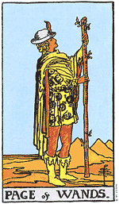
אביר המטות | האדיש (לא מתלהב) WOW התשובה: מסר הנתיב: אף אחת/אחד לא "יפיל מהכיסא" לתת לנושא השאלה הזדמנויות עד שירגיש שמיצה את הנושא. לא רואה את ההזדמנות נוטה לפספס אותה. זיקה: סכנות, אימפולסיביות, - יוזם אבל מייצג גם סכנה (עודף אש) כי יסוד האש מסוכן, מפגש פזיז. | 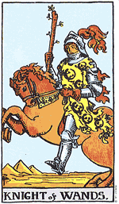
מלכת המטות | אריה - המנהיגה. התשובה: מסר וכן הנתיב: אחריות אישית מול אחריות חברתית זיקה: ילדים, ניהול, הופעה בפני קהל, בילויים, אגו (כבוד( | 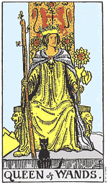
מלך המטות | טלה - היזם. מונע ע"י הצורך להביע את עצמו, אימפולסיבי. התשובה: מסר הנתיב: צריך לחשוב לא רק על עצמו גם על אחרים. זיקה: יזמות, התחלות חדשות, עצבנות, כעס, מיניות. | 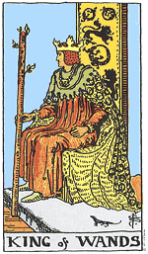
המטבעות | יסוד אדמה, עולם החומר, מייצג את הצרכים
אס המטבעות | מימוש הצרכים בעולם החומר (השלב הבא על בסיס קיים אין חדש) תשובה: כן הנתיב: על השואל להתקדם לשלב הבא. זיקה: הריון, אדמה, חשיבה לטווח ארוך צורך במימוש, ילדים, התבססות. | 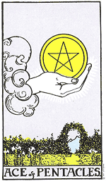
שני מטבעות | התלבטות מדומה (ספקנות וחוסר בטחון) התשובה: מסר הנתיב: להאמין בעצמך זיקה: הרס עצמי, התלבטות מדומה, נטייה לא לעשות את הדבר הנכון. לשרוף גשרים. "אחריי המבול". מחפשים בעיות בכוח גם כשהכול בסדר. | 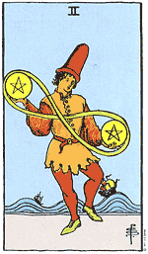
שלוש מטבעות | הכרה וגמול. התשובה: כן הנתיב: צעד אחד קדימה (גמול וחייב את הבונוס השואל בטוח במקומו וכך גם הסביבה שמתגמלת אותו כראוי) זיקה: צמיחה כלכלית, קידום הכרה בכישורים, צורך בהכרה, יודעים מי אני, מה אני שווה, לרצות להיות במקום הזה. לשים את החותם שלי איפשהו. צורך בלעשות כסף. | 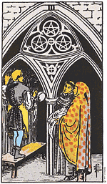
ארבע מטבעות | הצמדות לקיים מתוך תחושת איום (קלף קשה לא רע) התשובה: מסר הנתיב: לבדוק מה האיום, השואל לא קורה את המפה נכון ולכן מתנהל לא נכון מתוך איום שלא קיים. זיקה: הצלחה בכסף- להיתקע בחיים, לא להתקדם, לחזור על עצמי, לשעמם את עצמי, קנאות, פחד שיש מישהו יותר טוב ממני, אני לא מספיק טוב, תחרותיות, לעשות כסף. קמצנות, רכושנות, יציבות כלכלית, | 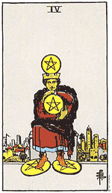
חמש מטבעות | הרס וכישלון בעקבות מעשה השואל (קלף קשה מאוד-שבירת כלים) אובדן אמיתי השואל במצב קשה התשובה: לא הנתיב: לדאוג לטפל בבעיה בשלב 4 מטבעות (איום לא מוצדק) זיקה: להיות ביחד למרות קשיים- הרס עצמי, בגידות, נטייה להתפרצויות, לא לרסן את עצמנו, נטייה להפסיד כסף. בעיות באהבה, רווקות. | 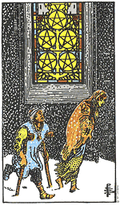
שש מטבעות | לקבל יותר ממה שמגיע (להיות במקום ובזמן הנכון) התשובה: כן נתיב: קיבלת הזדמנות שנייה זיקה: הגרלות, לוטו, מזל- זיקה לחו"ל, "אני לא שווה כלום ", "אני לא מספיק טוב", נדיבות, לתת לאחרים, לבקש עזרה, הבנה שאי אפשר להסתדר לבד. הזדמנות, תרומות, קבלה ונתינה | 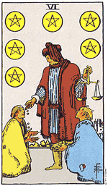
שבע מטבעות | אכזבה מהקיים ונכונות לסכן הכול כדי להגיע לאמת התשובה: מסר הנתיב: התשובה כן מותנת בקיום 4 השלבים (כאב, סבל, תובנה וביצוע התובנה) התשובה לא - למה לשנות מצב טוב זיקה: התפטרות מהעבודה, סיום קשר, נכונות להתאהב מחדש, מוכנות לקחת סיכונים, לא להסתפק במעט, בלבול בגלל הפנטזיה, לא על הקרקע. חולם בהקיץ ולא רואה את המציאות, אכזבה ממקום עבודה, להיות מוכן לקחת סיכון גם במחיר של לאבד דבר מה. מבין שאכזבה וקושי זה תהליך נכון שצריך להתמודד אתו, נכונות להיות בתוך החיים. | 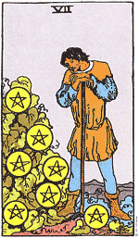
שמונה מטבעות | חניכות בה עובדים קשה ומקבלים תמורה מועטה התשובה: כן הנתיב: להתמיד בעבודה קשה ובחריצות. כדי לעבור משלב א' לשלב ב' צריך לעבוד קשה ולא להתייאש גם אם אין תמורה (התמחות, סטאג') זיקה: עבודה קשה, הקרבה, סיזיפיות, נטייה לאמנות, נכונות לקחת פרויקט, להתחדש בחיים. עבודת כפיים, עבודה כשכיר, התמחות, לימודי תואר, התחלה חדשה במיוחד בעבודה, רומן בעבודה | 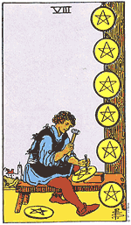
תשע מטבעות | רווח אחרי עבודה קשה (קלף מעולה) התשובה: כן הנתיב: הצלחה מכל בחינה אחרי עמל רב. זיקה: חתונה, הריון, קניית בית, שלמות בכל נושאי הבית – שאיפה לכך, שפע, הצלחה. | 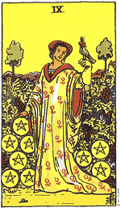
עשר מטבעות | חלקת האלוהים הקטנה (קלף מעולה) תשובה: כן הנתיב: עושר אושר נחת גם חומרית. המשכיות לילדים, חתונה, שורשים. זיקה: יציבות, שיבה טובה, משפחה, שפע, בית צורך לבנות משהו יציב, שלום. | 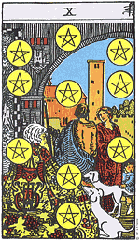
נסיך המטבעות | בתולה - הפקיד. תשובה: מסר הנתיב: אל תהיה קרצייה, תזרום. זיקה: עבודה, דאגות של בריאות- פדנטיות, (משהו שקשור לבריאות בקריאה). פחדנות, חוסר רצון לשינוי, הצמדות (מאוד דומה ל4 מטבעות). עקשנות. | 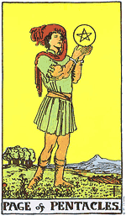
אביר המטבעות | המהסס. (לא בטוח) מחפש אישורים. תשובה: מסר הנתיב: אף אישור לא יגיע לעשות גם אם לא בטוחים כדי לא לפספס את ההזדמנות. זיקה: מסחר, סוחר. מציאת עבודה. | 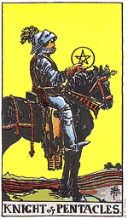
מלכת המטבעות | שור - "בעלת המכולת". תשובה: מסר וכן הנתיב: יציבות מול שינויים זיקה: מה שקשור ברכוש, ירושות- בית, יציבות, קנאות, רכושנות, ארכיטיפ פרקטי. ידע לנהל כספים ואחרים. ליהנות מהחיים, מיניות, אהבה לאסתטיקה ואמנות. | 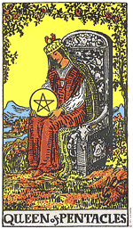
מלך המטבעות | גדי - המנכ"ל. מונע ע"י הצורך להיות עצמאי. תשובה: מסר הנתיב: צריך להיות יותר בבית, ויותר להשקיע ברגשות ומשפחה. זיקה: קריירה, עצמאות, כסף- עסקים, שאפתנות, מנכ"ליות, להיות בטופ, קרירות, אנטי משפחה, מכור לעבודה, עקשנות, אבא | 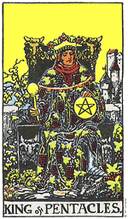
הגביעים | יסוד המים, אמונה ואמון(שפע)התחדשות וזרימה
אס הגביעים | זרימה והתחדשות בעולם החומר אנרגיה של שחרור (עולם החומר הוא היום יום) תשובה: כן הנתיב: שפע ואמונה הדברים מסתדרים כיון שהשואל מאמין שבאמת זה מגיע לו. זיקה: חזרה בתשובה, שפע, בעיות שנפתרות מעצמן, מציאת אהבה, פתרונות מפתיעים או בלתי רגילים | 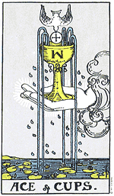
שני גביעים | להיות המחזר ולא המחוזר (להפוך ממצב פסיבי לאקטיבי) תשובה: מסר הנתיב: צריך ליזום ולעשות כדי שהיקום יראה את רצינותו. זיקה: התפתחות של מערכת זוגית- זוגיות, פאסיביות, תחושה של "במבחן" אם יעבור-יזכה, אם לא-יכשל. להתאהב כנגד כל הסיכויים. מפגש בלתי צפוי. | 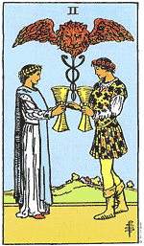
שלוש גביעים | שמחה וחגיגה התשובה: כן הנתיב: אמונה, חובה לחגוג ולהודות. זיקה: חגיגות, בילוים, תענוגות החיים, סטוצים, קידום בעיקר במקומות ממוסדים, תוספת ילד למשפחה, לא לראות את הפנים האמתיות של אף אחד. להיות כלוא בתוך כלוב של זהב – מקום מצוין בלי יכולת לעשות שינוי. | 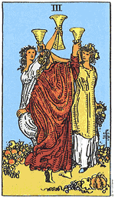
ארבע גביעים | ספקות (קלף קשה לא רע) ספק או שמועה לא נכונה מגורם חיצוני שגורמת לשואל לאבד אמון ולכן לא מתנהל נכון. (עצת אחיתופל) ולא רואה את המציאות.  התשובה: מסר הנתיב: בעיית אמון שיש לפתור. זיקה: רכילות שיש בה ארס, עצות לא נכונות, נטייה ללכת אחרי דברים לא נכונים, בדידות, להרגיש מחוץ לתמונה, דיכאון, פסיכולוג. פחד נטישה, שעמום וחוסר חשק. | 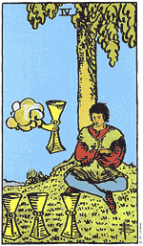
חמש גביעים | ייאוש בלתי מוצדק (לא קלף רע) תשובה: מסר הנתיב: המציאות טובה יותר ממה שמאמין השואל ואין להגיב כאילו הכול אבוד. זיקה: דיכאון, חוסר אמון, ייאוש, פרידה, נבואה שלילית שמגשימה את עצמה. | 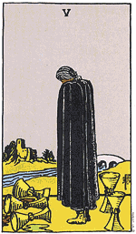
שש גביעים | לצאת מאזור הנוחות מצב שבו העבר עומד לחזור על עצמו ויש ללמוד מהעבר כדי לשפר את העתיד. התשובה: מסר הנתיב: הזדמנות שנייה ממקום של תיקון טעויות העבר. זיקה: ילדות וילדים, חזרה של דמות מהעבר- הזדמנויות, נטייה להישאר בעבר ולא להתקדם, זיכרונות טובים מהעבר. ילדותיות, נטייה להישאר בבית ההורים. רומן האקס, אהוב שחוזר. | 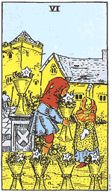
שבע גביעים | חלום שיכול וצריך להפוך למציאות. התשובה: מסר הנתיב: לעזוב את אזור הנוחות להגשים את החלום ולא להחמיץ את ההזדמנות. זיקה: נטייה לפנטז במקום לעשות, לא לקרוא נכון את המציאות, הזדמנויות שמתפספסות, גבר שקשה לו להתנתק מאמו. | 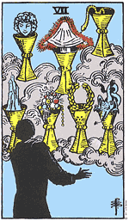
שמונה גביעים | מה שיהיה יהיה כשנשחרר נגלה את האמת ומה שנכון לנו יקרה. התשובה: מסר הנתיב: השואל צריך לוותר על המאבק ולשחרר, הוא נאבק ונלחם כבר כל כך הרבה זמן שהוא אינו זוכר מדוע ואם מוצדק. זיקה: פסיכולוג, טיפול פסיכולוגי. (ב4 גביעים צריך פסיכולוג, ב8 גביעים הוא כנראה כבר הולך). ללכת עד הסוף, לוותר מהר מדי, מתיחות בין אישה לחמותה, מאבקים מיותרים. | 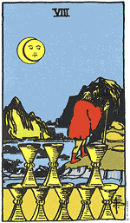
תשע גביעים | משאלה שמתגשמת (זכייה בלוטו) התשובה: כן הנתיב: לדעת לקבל את השפע ולהכיל אותו. זיקה: הצלחה בעסקים, זכיות והצלחות פתאומיות, להיות במקום שטוב לי. מגן על אשתו ועומד כחץ בינו לבין האמא גבר שעוזב את בית אמו לטובת אישה, משיכת זוגיות לחיים. | 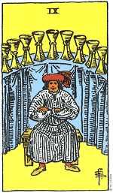
עשר גביעים | משאלה שמתממשת (שפע גדול מאוד) התשובה: כן הנתיב: חובה לדעת לעבוד עם השפע ולא לבזות אותו. זיקה: ילדים, חתונה, התאהבות ורומנטיקה, שידוך טוב, שותפויות מוצלחות. | 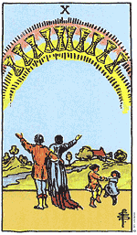
נסיך הגביעים | דגים - האמן. התשובה: מסר ולא נתיב: אל תתפזר תהיה יותר יסודי. זיקה: מיסטיקה, אמנות, רפואה משלימה, להיות מטופל אצל פסיכולוג- יצירתיות, אמנותיות, מגע (עיסוים), אלמנט של משהו שלא מדברים עליו, התמכרות. | 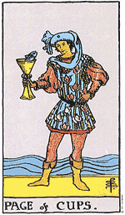
אביר הגביעים | המפנטז (מחכה למושיע) תשובה: מסר וכן הנתיב: אל תגיד ישר לא אלא אני אחשוב על זה או כן ואחר כך אפשר להתחרט, ברגע שאתה אומר לא אתה מונע את ההזדמנות להתממש. (רומן עם גבר נשוי) זיקה: זוגיות, התאהבות פגישה עם המאהב על הסוס הלבן. בשורות חיוביות או תוצאות מפתיעות (וחיוביות). | 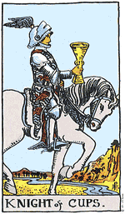
מלכת הגביעים | עקרב - ההרפתקנית. תשובה: מסר הנתיב: שינויים מול יציבות זיקה: שינוים, מוות, לידה- מיניות, להרוס בשביל לבנות, חוסר פחד, שבירת מוסכמות, התמכרויות, נוטר, נוקם. | 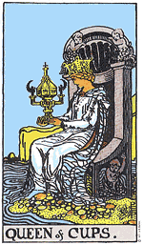
מלך הגביעים | סרטן - המקופח. מונע ע"י הצורך ביציבות רגשית. הנתיב: צריך ללמוד לצאת מהבית ולהיות יותר עצמאי. זיקה: אימא, משפחה, בית, גבר שקשה לו להתנתק מאמו, רגישות, 'אולד-פיישן' בתפיסת המשפחה (פולניות). עבר שקשה לשחרר, נוסטלגיה, רצון להקים משפחה. | 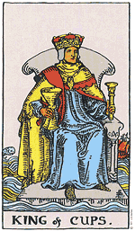
החרבות | יסוד האוויר, השכל הישר, ההיגיון הקר, קור רוח, יכולת אנליטית
אס החרבות | מימוש המחשבות, הרעיונות והתוכניות בעולם החומר תשובה: כן הנתיב: כדאי להכין תוכנית זיקה: צורך לחתוך כדי לעבור הלאה, הגיון שמנצח, עקשנות, התערבות קוסמית, דברים שמסתדרים מלמעלה, רעיון מנצח, ניתוחים, (כירורגיה) שכל המצליח לגבור על הרגש | 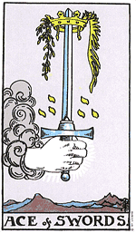
שני חרבות | התנתקות מהמציאות מתוך חוסר יכולת להתמודד תשובה: מסר הנתיב: רשימת מכולת, אם יעבוד על הרשימה שהכנו יחד איתו דברים יסתדרו. זיקה: ריב משפחתי, יריבות, נטייה להתעלם מעובדות, חוסר רצון להכיר בבעיות, דיכאון, הפוגה במאבק | 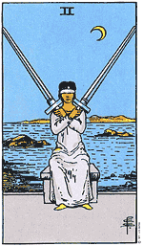
שלוש חרבות | הרס וכישלון ידוע מראש תשובה: לא הנתיב: לא שמע לאזהרות מסיבה רגשית לא הגיונית. (רשימת מכולת שמתגשמת) זיקה: שברון לב, נטייה להרס עצמי, התעלמות מאזהרות, חוסר יכולת לסיים דברים, עגמומיות, להתעלם מאזהרות. חוסר יכולת לסיים דברים. | 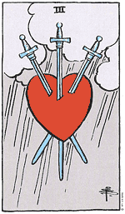
ארבע חרבות | להחליט שלא להחליט (פאוז) התשובה: מסר הנתיב: חשוב לא לעשות כלום ולא לקבל שום החלטה. התהליך לא ברור והשואל לא בשל. זיקה: מחלה, . זיקה למחלות, לעשות חושבים, לא להחליט, לא לפעול. פציעה, רצון להפוגה ממציאות קשה ובריחה ממנה, נסיגה, בידוד, לחשוב לעומק על הסיטואציה, צורך ללכת לפסיכולוג. | 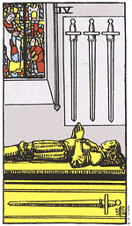
חמש חרבות | לא לשבת על הגדר, מצב בו כל האפשרויות אינן טובות אולם הבחירה הרעה מכולן היא לא לעשות דבר. תשובה: מסר הנתיב: יש לפעול ולבחור. זיקה: לא לקחת סיכונים. לפחד להיפגע, להתבודד, לא להיות מרוצה ממה שיש לי, נטייה לחפש דמות שתחליט בשבילי, לתת לאחרים להחליט בשבילי. לחזור בתשובה. התלבטות. | 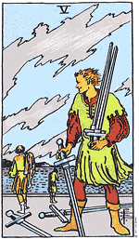
שש חרבות | חופשה תשובה: מסר. הנתיב: לפי מצב השואל, לצאת או לחזור מחופשה. זיקה: נסיעה לחו"ל, סטוצים, להישאר בעבר, מצבים זמניים, לא לפתור דברים, חיפוש אחר עזרה. | 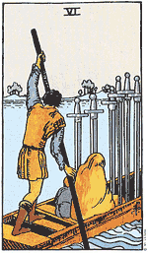
שבע חרבות | תכנון ואסטרטגיה. תשובה: מסר וכן הנתיב: יש לך ראש טוב תשתמש בו אין לך צורך במשחקים. זיקה: נטייה להשאיר את כולם מחוץ לתמונה, לפעול לבד, רעיון שמצליח לחדור את כל שכבות המציאות ולהתממש (כמו אס החרבות), שימוש בתחפושות, מניפולציה. קשר מיוחד בין 2 אחים (אח ואחות במיוחד), חוסר תקשורת עם אמא, ריבים עם אמא, פרידה מאמא. | 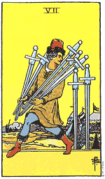
שמונה חרבות | כבלים וחסימות תשובה: מסר הנתיב: מה מפריע לשואל מחסום רגשי, השואל צריך להפעיל שיקול דעת קר ולא לפעול לפי הרגש אלא להיות הגיוני. זיקה: בגידות, סודות שצריך לשמור עליהם- חוסר יכולת לפעול, המציאות מפריעה לי לפעול. ייאוש, דיכאון, לא לראות את המציאות. | 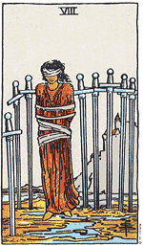
תשע חרבות | דאגה על רקע מוצדק (הקלף הכי רע בחבילה) התשובה: לא הנתיב: הכול יתגשם ואף גרוע מכך לא להכניס ראש בריא למיטה חולה ואם אתה כבר שם תעזוב ותברח. (מגיע אחרי 8 חרבות ששם היה צריך לפעול בהגיון- צריך להראות לו את ההיגיון שבעניין) זיקה: כישלון, מחלה, חוסר יכולת לפעול נכון, שיקול דעת מוטעה, צרות, התערבות בדברים אפלים, אסונות, דברים לא נעימים, קדרות, הרס עצמי, בחירות לא נכונות. בחירה שלא לראות את הקשיים, קשיים, קושי לחתוך כשצריך. | 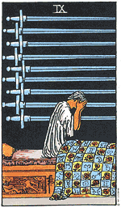
עשר חרבות | השקט שלאחר הסערה (קלף רע) התשובה: מסר הנתיב: פותחים דף חדש מהמקום הכי קשה שיש. לקלף 4 שלבים: טעות, סבל, למידת לקח, דף חדש. אם לא שם אז המצב עומד להיות קשה וזהו שיעור חשוב להתפתחות השואל. זיקה: התחלה חדשה אחרי משבר, תקווה בזמן קשה, אופטימיות במקום בו אין מוצא, נקודת אור בחושך גדול- תושייה, צדק שיעשה, נטייה להיות קדוש מעונה. | 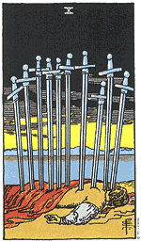
נסיך החרבות | תאומים - העיתונאי תשובה: מסר ולא נתיב: ללמוד להתחדש בתוך המערכת (למידה מהראש). זיקה: נטייה לשקר- תקשורת מילולית, לימודים, קשר עם אנשים, אוטודידקט. לשון חלקלקה, מוכרים את עצמם מעולה ואנשי מכירות מעולים, סוחרים, אנטי חתונה. היי-טק (בעיקר אינטרנט). | 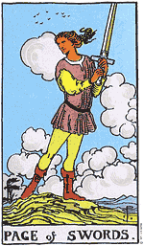
אביר החרבות | "הילד המפונק" לא באמת מפונק הוא מעולם לא עשה כלום כולם עושים לו ולכן לא יודע איך לעשות. תשובה: מסר נתיב: השואל רגיל שהכול מסתדר לו לבד, הפעם זה לא יקרה. צריך תכנית וליישם אותה. ואם תהיה תכנית ההזדמנויות יגיעו בהתאם לתוכנית. זיקה: עקשנות, לוחם- לוחמנות, התנצחות, אגו, להגיד את המילה האחרונה. | 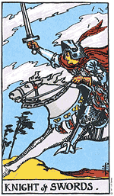
מלכת החרבות | דלי - האידיאליסטית התשובה: מסר הנתיב: אחריות חברתית מול אחריות אישית זיקה: הקרבה של מערכת היחסים לטובת העבודה- טכנולוגיות, הקרבה עצמית לטובת משהו אחר. להיות מכור לעבודה, אינטואיציה, היי-טק, חידושים וטכנולוגיה, להתנתק. צדק חברתי ואידיאליים. | 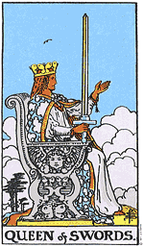
מלך החרבות | מאזנים - המרצה (הפייסן, שוחר השלום)הסמרטוט- מניע אותו הצורך לרצות את הסביבה. התשובה: מסר הנתיב: צריך לחשוב יותר על עצמו זיקה: שותפויות, מערכות יחסים, חתונה- זוגיות, וותרנות, נטייה להיות קיצוני ולחתוך, אהבה לאמנות (לתרום כסף לאמנות). הם אנשים יפים. | 